2 слайд:
История поездов берет свое начало от создания первого паровоза английским изобретателем Ричардом Тревитиком в 1804 году.
3 слайд:
В России первый паровоз выпустили отец и сын Черепановы в 1834 году.
Вы видите макет первого паровоза в натуральную величину и его модель в музее техники.

4 слайд:
Поезд состоит из головы, т.е. паровоза и вагонов и всё вместе называется железнодорожный состав.
Вы видите старинный поезд и современный.

5 слайд:
Голова состава, локомотив – очень долго, 150 лет, это были паровозы, которые двигались на силе пара. Сначала топливом был уголь: его сжигали в топке, он кипятил воду, и пар от неё, по системе поршней двигал колёса. Посмотрите: паровоз вёз за собой целый вагон угля.
6 слайд: Потом стали использовать жидкие виды топлива: нефть и мазут.
Так выглядит паровоз на жидком топливе: вместо вагона с углём у него цистерна для мазута.

7 слайд: Развитие паровозов и железной дороги шло очень быстро, потому что позволяло перевозить много грузов на дальние расстояния. В первую очередь перевозили уголь. Для этого и изобрели паровоз: чтоб из угольных шахт вывозить каменный уголь.
8 слайд: Для разных грузов люди придумали разные типы вагонов. Мы с вами видели вагон для угля, цистерну для жидкостей, а ещё есть:
- крытые вагоны для совершенно разных грузов;
- платформы для перевозки брёвен например или огромных, самых больших в мире машин Белазов, или моторов для космических ракет;
- полувагоны для щебня, угля, песка;
- хоппер – специально для зерна и круп;
- вагоны–холодильники – как выдумаете для чего? И мороженки!
9 слайд:
вагоны специального назначения, в таких, например, перевозят автомобили.

10 слайд:
Из разных видов грузовых вагонов собирают грузовые составы, которые через всю страну везут разные грузы, товары, технику. Даже ваши игрушки и одежда, скорее всего, приехали на поезде.
А какие ещё бывают вагоны? Кого ещё возят на поезде?
11 слайд:
Возят людей, пассажиров. И вагоны, и составы называются пассажирскими.
12 слайд:
В наши дни на небольшие расстояния перевозят пассажиров электропоезда – электрички.
Самая быстрые, скоростные электрички имеют названия птиц: Сапсан, Стриж и Ласточка

13 слайд:
В поездах дальнего следования, в которых едут один-два дня и даже неделю, есть вагоны плацкарт и купе, в которых можно спать, как дома.

14 слайд:
Локомотивы тоже бывают разными.

15 слайд:
Удивительно, но раньше пОезда появилась его модель.
Это была экспериментальная модель Ричарда Тревитика, изобретателя паровоза, на которой он испытал принцип работы.
16 слайд:
В наши дни любители железной дороги и паровозов тоже делают различные модели паровозов и вагонов,

17 слайд:  собирая их в составы – такое хобби называется моделизм. | 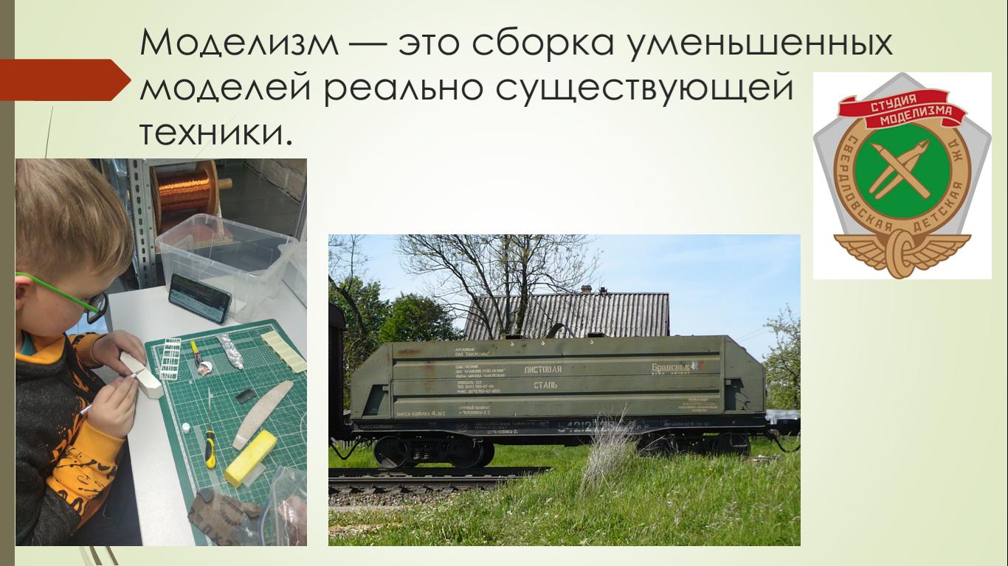
18 слайд:
Такой макет вы видели в музее железной дороги.

19 слайд:
Я хочу вам показать модель полу-вагона 12-532, который я сделала сама, и диораму с вагоном.

